º
Nuestro Círculo

Año 13 Nº 634 Semanario de Ajedrez 18 de octubre de 2014

ESTUDIOS FANTÁSTICOS
Por GM José A. Copié
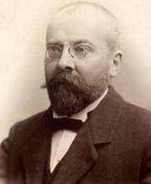
José Paluzie y Lucena

UNA NECESARIA
REPARACIÓN HISTÓRICA

Hace ya algo más de un siglo se produjo un acontecimiento bibliográfico significativo en el campo del ajedrez. Eran épocas bizarras de ese arte en donde todavía existían los resabios del romanticismo, probablemente una etapa transitiva; faltaba una década para que Richard Réti diera a conocer al mundo su revolucionaría teoría hípermoderna a través del Die Neuven Ideen im Schachspiel *(Viena, 1922), un concepto neorromántico en el planteo en donde cada jugada se consideraba como un elemento del plan totalizador de la partida de ajedrez. Tal planteo, que cuestionaba de alguna manera la escuela clásica preconizada por Tarrasch, resultó un acontecimiento dinamizador y revolucionario para el ajedrez de esa época. Es entonces en 1913 cuando el mundo ajedrecístico de habla hispana recibe con beneplácito la noticia de la aparición de la obra del teórico y compositor español José Paluzíe y Lucena, el Manual de Ajedrez, cuyo subtitulo

rezaba, con humildad sin duda, “Para uso de los principiantes”, editado por Hijos de Paluzíe, Editores, calle de la Diputación 337, Barcelona. En realidad, sí era para los que se iniciaban en el bello arte de Caissa, pero también para los jugadores más avezados… y aún para los no ajedrecistas, para los investigadores, en fin para los diletantes y curiosos que habiendo oído hablar del noble juego desearan penetrar en sus misterios. Debemos recordar que en los comienzos del pasado siglo la bibliografía de ajedrez en castellano era arto escasa en nuestra América e incluso en el resto del mundo. La gran mayoría de las publicaciones estaba escrita en idioma alemán e inglés y, en menor medida, en francés, holandés, italiano, ruso, etc. Baste recorrer las líneas de los catálogos de entonces para cerciorarse al respecto, como el Catalogus van de Chaakboekerij, del Dr. Meindert Niemeijer**, Rotterdam, 1939 o el más antiguo Das Erste Jartausend der Chachlitteratur, de A. van der Linde, que contiene toda (o casi toda) la bibliografía conocida en el mundo desde los años 850 a 1880. Tal catalogo menciona en detalle la cantidad de 3362 títulos sobre ajedrez. Como dato ilustrativo podemos agregar, aunque más modernamente, que el catalogo de la Bibliotheca van der Linde-Niemeijeriana, que es el de la famosa colección de libros de ajedrez de la The Royal Library, The Hague del año 1955, que registra 6493 títulos entre libros y diversas publicaciones especializados de todo el mundo, mencionada en su Periodical Publications, es en ese entonces que Holanda registraba nada menos que 75 diversas publicaciones de ajedrez, siguiéndole en

cantidad Alemania con 74; USA, 49; Gran Bretaña con 39; Francia 34; Rusia, 26; Italia, 14; España, 11, etc. Argentina era el país latinoamericano con mayor cantidad de revistas especializadas, pues hasta ese año 18 revistas pasaron por las manos de nuestros compatriotas

***. Por supuesto que en tal catálogo están las publicaciones de todas las épocas, las de actualidad y las desaparecidas; aunque es obvio que ello nos da una idea, contextualizada en el tiempo, de la realidad imperante en cuanto a la bibliografía ajedrecística en el mundo.
Hecha esta necesaria introducción propongo al indulgente lector adentrarnos en las características, circunstancias y pormenores que dieron vida a la obra de José Paluzíe y Lucena quien fuera un teórico, autor y problemista español, compositor de numerosos problemas de ajedrez **** nacido en Barcelona el 26 de noviembre de 1860 y fallecido en la misma ciudad el 22 de enero de 1928. Poseía una importante biblioteca de ajedrez con unos 500 volúmenes, que para la época era una colección significativa, la que a su muerte fue donada a la Biblioteca Central de Barcelona. En 1913 se publica su Manual de Ajedrez, para uso de los principiantes, editado por Hijos de Paluzíe, Editores. Es éste una obra en 3 Tomos, los que comprenden 6 partes principales: El Tomo 1ro. (que consta como los restantes de dos partes), en su primer fase que el autor denominara Preliminares, comprende un breve resumen histórico que indica: Edades antigua y media (3.000 años antes de J. C. – 1561), un IIº Capítulo dedicado íntegramente a los rudimentos del noble juego, el Capítulo IIIº con 15 partidas comentadas conceptual y analíticamente que para la época debe haber resultado una buena herramienta de aprendizaje. Se observa en la selección de las mismas las aperturas de moda en ese entonces: Defensa Philidor, Apertura Escocesa, Giuoco Piano, Apertura de los dos Alfiles, Gambito del Rey, Defensa Siciliana, Ruy López, Gambito del Centro, etc. También hay un Capítulo con partidas breves (miniaturas), muy interesante y culmina esta primera fase del mencionado Tomo con los Mates Simples (Dama y Rey contra Rey, Torre y Rey contra Rey, 2 Alfiles contra Rey, Rey Alfil y Caballo contra Rey, Rey y peón, contra Rey, etc. Las reglas de la oposición, del cuadrado, etc. Todo ello con ejemplos y muy bien diagramado, como lo es toda la obra. La segunda parte del Tomo Primero, quizá la de mayor importancia, ESTRATEGIA, es la más densa pues comprende desde las páginas 161 a la 424 y está dedicada como su título indica, al plan de desarrollo estratégico de la partida de ajedrez, con numerosos ejemplos didácticos de partidas magistrales. El Tomo Segundo, cuenta en su haber Aperturas en su parte primera y Finales en la última con 454 páginas (según la edición de que se trate, pues de esta obra se hicieron al menos tres, la de 1913, luego en 1931 y en rústica en 1968, por Imprenta Elzeviriana y Librería Cami, de Barcelona.). La parte de las Aperturas es un verdadero manual, importante para la época que no contaba, en habla castellana con ese material, Salvo el Curso de Ajedrez del Dr. Emanuel Lasker, editado originalmente como una serie de artículos para su revista el Lasker´s Chess Magazine, que apareció en Nueva York en enero de 1905, y luego traducido al castellano por Lic. Agustín Garza Galindo, tuvo varias ediciones. La que pude consultar en nuestro idioma es la tercera edición de 1920, editada en París y México por Librería de la Vda. de C. Bouret; que luego se extendió hasta la séptima edición en 1928. La sección de Finales de ese Tomo es muy interesante y contiene distintos tipos de finales prácticos tomados de diversas fuentes de distintos teóricos; aunque propiamente artísticos no abundan. He encontrado uno que reúne ambas cualidades, es decir práctico y artístico que reproduzco a continuación y a modo de ejemplo:

J. Berger
Theorie und Praxis der Endspiele, 1890
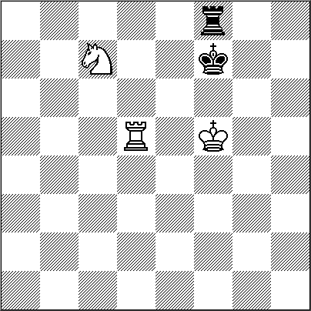
3 + 2 +
1.Td7+ Rg8+ 2.Rg6 Tf1 [2...Rh8 3.Ce6 Tg8+ 4.Rh6 Tg1 (4...Te8 5.Cf4!+-) 5.Td8+ Tg8 6.Cf8!+-; 2...Tc8 3.Cd5! Rh8 (3...Tf8 4.Tg7+ Rh8 5.Th7+ Rg8 6.Ce7#; 3...Ta8 4.Cf6+ Rf8 5.Tf7#; 3...Rf8 4.Tf7+ Re8 5.Cf6+ Rd8 6.Td7#) 4.Th7+ Rg8 5.Cf6+ Rf8 6.Tf7#] 3.Td8+! Tf8 4.Ce8!! Rh8 5.Ta8 Tg8+ 6.Rf7!+-
Por fin el Tercer Tomo de la obra de Paluzíe y Lucena, en su parte quinta, se aboca a los Problemas, contiene 471 diagramas con problemas de mate directo en 2 y 3 jugadas, problemas inversos, problemas de fantasía, etc. La sexta sección en donde concluye la obra a la que su autor denominó MISCELÁNEA, es muy interesante y extensa por lo que merecería una mayor consideración de la que debido al acotado espacio me veo obligado a prescindir; la misma es arto variada como deja traslucir su título: partidas con ventaja, partidas anormales, reformas del ajedrez, reglamento del juego, primeros y mayores números grandes, el ajedrez en la historia, anécdotas, etc.… pero en tal etc. creo que merece especial atención un capítulo (el XIIIª): El Ajedrez en la Literatura y también el que versa sobre La Biblioteca del Ajedrecista… y, por qué no, el que habla de la Bibliografía Española de Ajedrez. Quizá, y contando con la benevolencia del Editor, podamos en alguna oportunidad explayarnos más sobre estos últimos tópicos que fueran del interés, hace ya poco más de un siglo, de los ajedrecistas de esos tiempos.
Sólo me resta decir que cuando apareciera esta liminar obra del Ing. Paluzíe y Lucena, nada menos que José Raúl Capablanca en su revista “Capablanca Magazine”, editada en La Habana, en su número del 15 de Julio de 1912, se refería a la misma con estos términos; he aquí un fragmento de esa prestigiosa revista: “Siete años de perseverantes esfuerzos, representa la publicación de esta obra, la más trascendental que se ha publicado en castellano, aún incluyendo el Análisis de Vázquez que era hasta la aparición del Manual de Paluzíe lo más extenso y lo más digno de aprecio en bibliografía ajedrecística contemporánea por lo que se refiere a libros en español…”.
Cabe acotar por último que la revista de Capablanca se refiere al, escritor, periodista y Dr. en leyes el cubano Andrés Clemente Vázquez (1844-1901), quien fuera presidente del Club de Ajedrecistas de México, campeón de ajedrez de ese país y amigo de los próceres Benito Juárez y José Martí y quien en 1874 diera a conocer al mundo del ajedrez su libro Análisis del Juego de Ajedrez. También en tal publicación, pero esta vez en el número del 15 de agosto de 1913, en una extensa nota sobre Paluzíe y Lucena, ésta así se expresaba: (reproducimos un fragmento): “…Lucena, que mantiene una cruzada verdaderamente heroica por la difusión del juego ciencia en España y los países hispano americanos, merced a sus obras que representan, probablemente, el mayor esfuerzo hecho por un ajedrecista de nuestra raza, incluyendo al mismo Clemente Vázquez. El “Manual de Ajedrez” que él dedica a los principiantes contiene toda la teoría moderna del juego, expuesta con tanta originalidad y método, que sorprende gratamente y parece indicar en su autor un gran talento analítico y sintético, que empleado en la práctica del juego debía haberle llevado a muy elevado puesto entre los aficionados españoles…”. Como aconteciera con su coterráneo José Brunet y Bellet, su obra, al parecer, ha sido algo secundarizada u olvidada por la historiografía ajedrecística pues, suficientemente mencionada, analizada y considerada, como debiera ser. Creemos entonces que salvo honrosas excepciones, nos parece haber contribuido a ello aportando desde la distancia temporal y acudiendo a dispersas y remotas fuentes en una merecida reparación historiográfica.
A modo de despedida insertamos de la obra de marras un Problema extraído de la sección correspondiente con el sabroso comentario previo de Paluzíe y Lucena que dice: “Si el inmortal Morphy habiese sabido la presente regla (se refiere a la regla XIIIº de la quinta parte de dicha sección), en un abrir y cerrar de ojos habría resuelto el problema de Wassman en lugar de invertir en ello más de una hora, conforme se lee en el Traité del conde de Basterot, …*****
M. Wassman
Jeu des Échecs , 1852
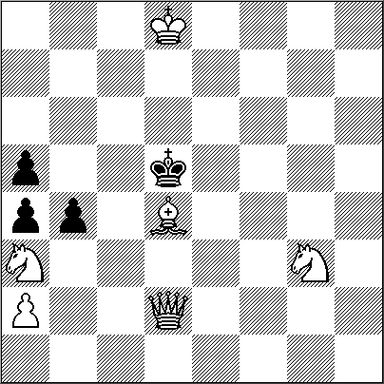

3 + 4 #3
1.Dd1! bxa3 [1...b3 2.Dg4 sigue mate.; 1...Rd6 2.Dxa4 idem.(o bien 2.Dg4 y mate.) ; 1...Rc6 2.Dg4 con mate a la siguiente jugada.; 1...Re6 2.Dxa4, etc.] 2.Dxa4 seguido de mate.
*
Richard Réti nació en Peczinok, Reino de Hungría el 28 de mayo de 1889 y murió el 6 de junio de 1929 en Praga. Checoslovaquia. Fue un notable gran maestro, teórico e investigador, quien fue además autor del Curso superior de Ajedrez, que con prólogo de Amilcar Celaya, se publicara en Buenos Aires por la Librería de A. García Santos en 1925 siendo reeditado en 1930.
**
Meindert Niemeijer (Rotterdam, 18 de febrero de 1902- 5 de octubre de 1987), notable compositor de problemas holandés, bibliófilo de ajedrez y mecenas. Su extensa biblioteca de ajedrez, de aproximadamente 7.000 libros, luego fue la base, junto a la del Dr. van der Linde, de la Bibliotheca van der Linde-Niemeijeriana, la que hoy es una de las más importantes del mundo (junto con la de Cleveland y la de la Federación Rusa), con aproximadamente 15.000 libros.
***
En la Argentina circularon las siguientes revistas especializadas, según consta en el catalogo de 1955 de la Royal Library the Hague: Revista del Club Argentino de Ajedrez; El ajedrez argentino; El ajedrez americano; Trebejos; Jaque; Caissa; Castles; Ajedrez porteño; Ajedrez; Enroque; Estrategia; ¡Jaque al Rey!; Trebejos; Ajedrez, órgano oficial del Círculo Paranaensese de Ajedrez; Revista de la Asociación Metropolitana de Ajedrez; Revista Metropolitana de Ajedrez; Blancas y Negras; LADAC; Ajedrez universal. Entre todos los países latinoamericanos sumaban, incluyendo al nuestro, unas 56 revistas de ajedrez, lo que para la mitad del siglo XX no era poca cosa. Aunque si bien es cierto que la mayoría de ellas comenzaron en
las décadas del 20, 30 y aún del 40.
Téngase en cuanta, además, que Europa sufrió dos guerras mundiales y que en la Argentina recién en 1905 apareció la primer revista de ajedrez, que fue la del histórico Club Argentino de Ajedrez y que recién en noviembre de 1923 ve la luz El ajedrez argentino; la que fuera órgano de la entonces recientemente creada Federación Argentina de Ajedrez. Algunos años después, en octubre de 1927, aparece la mítica revista que dirigía (quien fuera campeón argentino en seis oportunidades: 1926, 1927, 1928, 1934, 1935 y 1938) el maestro Roberto Grau: El ajedrez americano. Debemos destacar que el aporte de Grau fue singularmente significativo ya que con su obra en cuatro tomos Tratado General del Ajedrez, contribuyó al progreso cualitativo de varias generaciones de ajedrecistas en todo el Continente. En mi obra “Historia del Ajedrez Argentino” y en mi libro “Remember, 1939” se habla con mayor amplitud respecto al legado de este gran ajedrecista, teórico, escritor y dirigente del ajedrez nacional.
****
Según Adriano Chicco y Giorgio Porreca en el Dizionario Enciclopedico degli Scacchi, U. Mursia & C., Milan 1971. Paluzíe y Lucena compuso 328 preferentemente en 3 jugadas. El más actual Le Guide des Échecs, Robert Laffont, París, 1993; concuerda en términos generales con la Enciclopedia italiana ya que señala que dicho autor es responsable de la creación de alrededor de 330 problemas mayormente en 3 jugadas.
*****
Traité Élémentaire du Jeu des Échecs, Le Cte. de Basterot, París, 1852. pintura de Norah Biorges
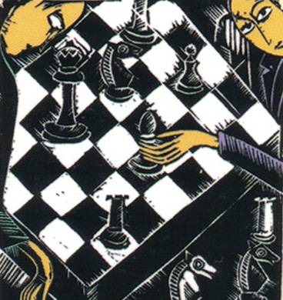
NUESTRO CÍRCULO
Director : Arqto. Roberto Pagura
ropagura@fibertel.com.ar
(54 -11) 4958-5808 Yatay 120 8ºD
1184. Buenos Aires – Argentina

